Информация о земельных участках, которые могут быть предложены для продажи с аукциона в частную собственность и продажи права аренды для строительства и обслуживания жилых домов в населенных пунктах Толочинского района.

СЛАВНОВСКИЙ СЕЛЬСОВЕТ
Участок № 1 расположен по адресу: Витебская область, Толочинский район, Славновский сельсовет, агрогородок Славное, улица Почтовая, № 12.
Площадь земельного участка – 0,25 га.
Имеется возможность подключения газо-, водо-, электроснабжения, обеспечен подъезд.
Имеется железнодорожная станция «Славное».
Расстояние от железнодорожной станции до земельного участка примерно 300 метров.
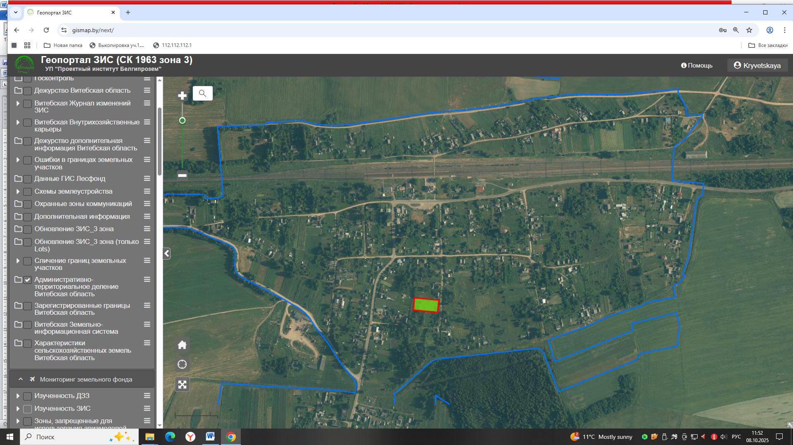
Участок № 2 расположен по адресу: Витебская область, Толочинский район, Славновский сельсовет, агрогородок Славное, улица Вишнёвая, № 13.
Площадь земельного участка – 0,15 га.
Имеется возможность подключения газо-, водо-, электроснабжения, обеспечен подъезд.
Имеется железнодорожная станция «Славное».
Расстояние от железнодорожной станции до земельного участка примерно 330 метров.
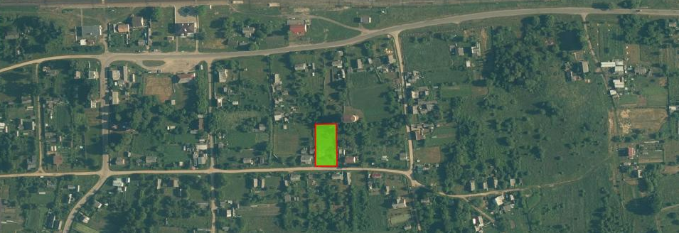
Участок № 3 расположен по адресу: Витебская область, Толочинский район, Славновский сельсовет, агрогородок Славное, улица Вишнёвая, № 7А.
Площадь земельного участка – 0,15 га.
Имеется возможность подключения газо-, водо-, электроснабжения, обеспечен подъезд.
Имеется железнодорожная станция «Славное».
Расстояние от железнодорожной станции до земельного участка примерно 190 метров.
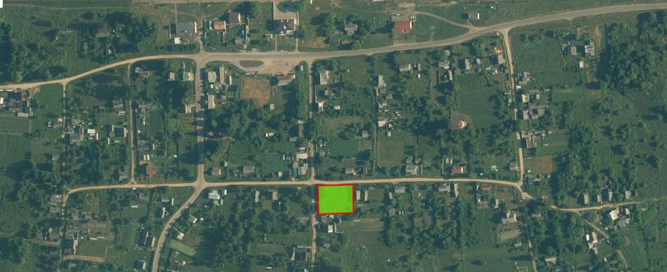

Участок № 4 расположен по адресу: Витебская область, Толочинский район, Славновский сельсовет, агрогородок Славное, улица Вишнёвая, № 15.
Площадь земельного участка – 0,16 га.
Имеется возможность подключения газо-, водо-, электроснабжения, обеспечен подъезд.
Имеется железнодорожная станция «Славное».
Расстояние от железнодорожной станции до земельного участка примерно 360 метров.
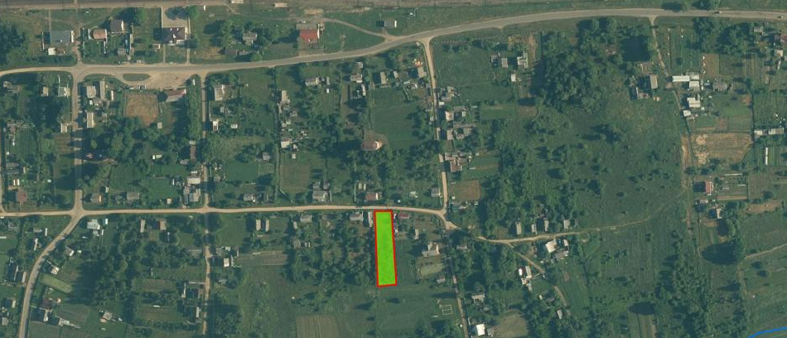

Участок № 5 расположен по адресу: Витебская область, Толочинский район, Славновский сельсовет, агрогородок Славное, улица Почтовая, № 17.
Площадь земельного участка – 0,17 га.
Имеется возможность подключения газо-, водо-, электроснабжения, обеспечен подъезд.
Имеется железнодорожная станция «Славное».
Расстояние от железнодорожной станции до земельного участка примерно 390 метров.
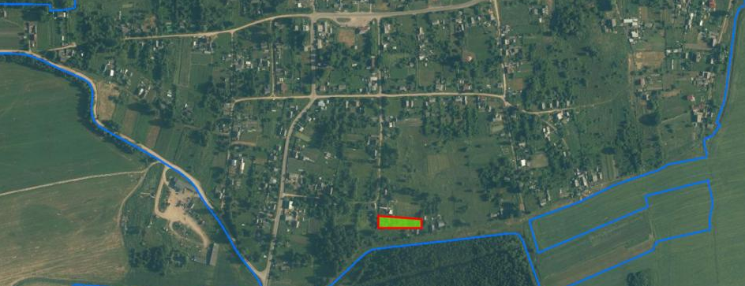
Участок № 6 расположен по адресу: Витебская область, Толочинский район, Славновский сельсовет, агрогородок Славное, переулок Цветочный, № 4А.
Площадь земельного участка – 0,18 га.
Имеется возможность подключения газо-, водо-, электроснабжения, обеспечен подъезд.
Имеется железнодорожная станция «Славное».
Расстояние от железнодорожной станции до земельного участка примерно 440 метров.
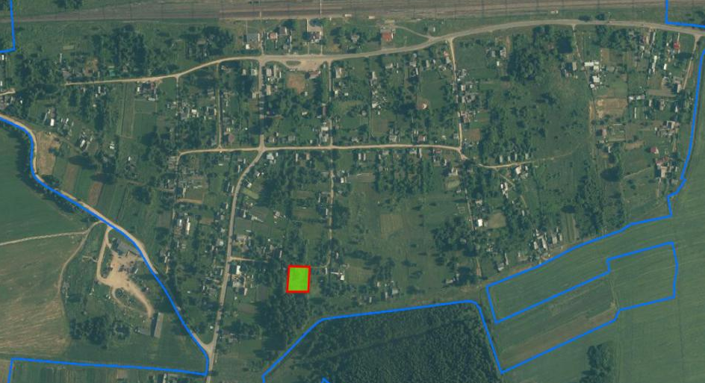

Участок №7 расположен по адресу: Витебская область, Толочинский район, Славновский сельсовет, деревня Молявка, улица Центральная, № 7.
Площадь земельного участка – 0,25 га.
Имеется возможность подключения электроснабжения, обеспечен подъезд.
Рядом проходит автомобильная дорога Р19.
Рядом протекает река Плиса.
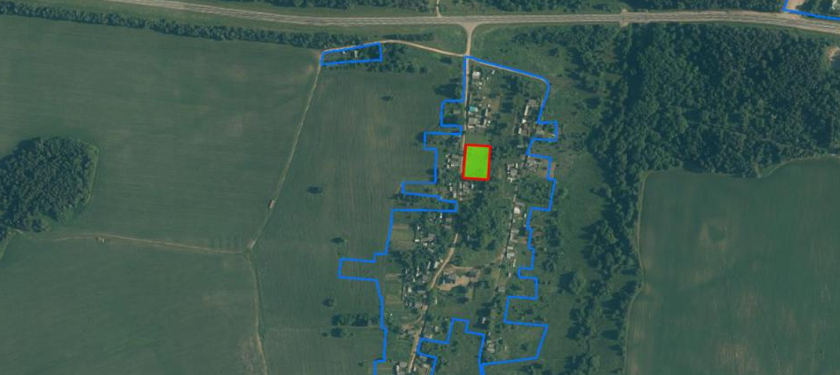
Участок №8 расположен по адресу: Витебская область, Толочинский район, Славновский сельсовет, деревня Молявка, улица Центральная, № 58А.
Площадь земельного участка – 0,25 га.
Имеется возможность подключения электроснабжения, обеспечен подъезд.
Рядом проходит автомобильная дорога Р19.
Рядом протекает река Плиса.
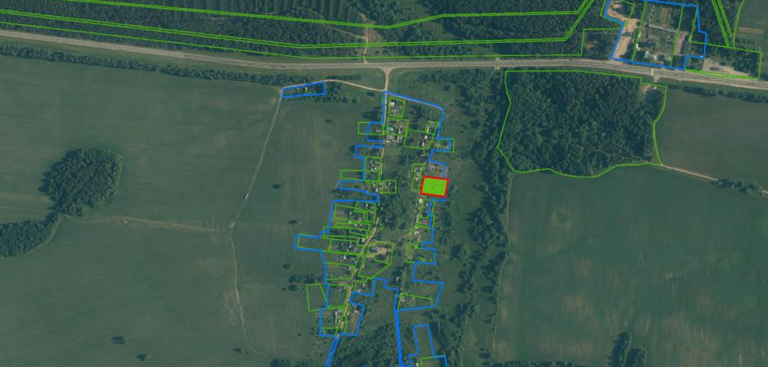

Участок № 9 расположен по адресу: Витебская область, Толочинский район, Славновский сельсовет, деревня Авхуты, улица Центральная, № 34А.
Площадь земельного участка – 0,15 га.
Имеется возможность подключения водо-, электроснабжения, обеспечен подъезд.
Имеется железнодорожная станция «Славное».
Расстояние от железнодорожной станции до земельного участка примерно 1500 метров.
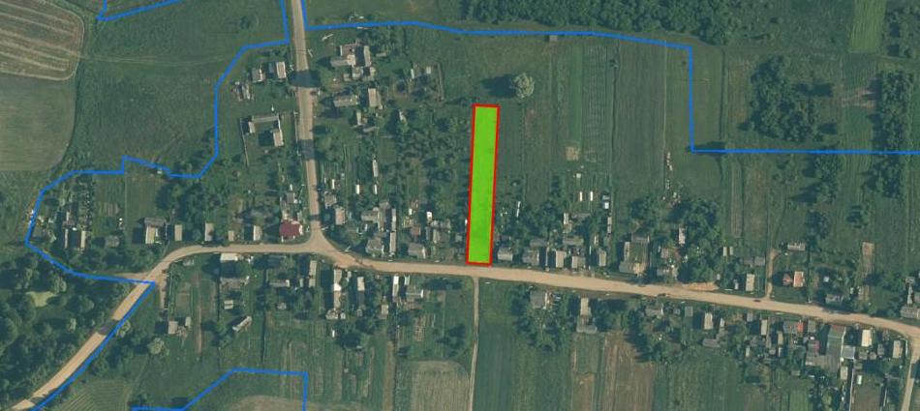
Участок № 10 расположен по адресу: Витебская область, Толочинский район, Славновский сельсовет, деревня Авхуты, улица Центральная, № 35.
Площадь земельного участка – 0,20 га.
Имеется возможность подключения водо-, электроснабжения, обеспечен подъезд.
Имеется железнодорожная станция «Славное».
Расстояние от железнодорожной станции до земельного участка примерно 1500 метров.
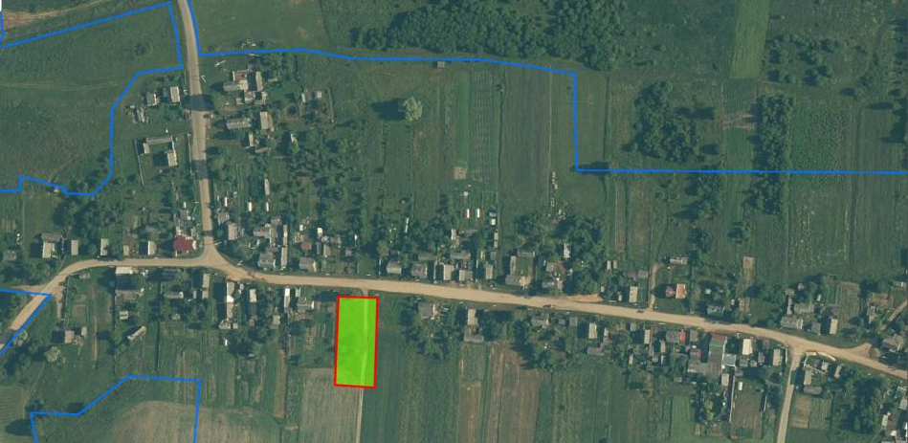
Участок № 11 расположен по адресу: Витебская область, Толочинский район, Славновский сельсовет, деревня Авхуты, улица Центральная, № 55А.
Площадь земельного участка – 0,25 га.
Имеется возможность подключения водо-, электроснабжения, обеспечен подъезд.
Имеется железнодорожная станция «Славное».
Расстояние от железнодорожной станции до земельного участка примерно 1500 метров.
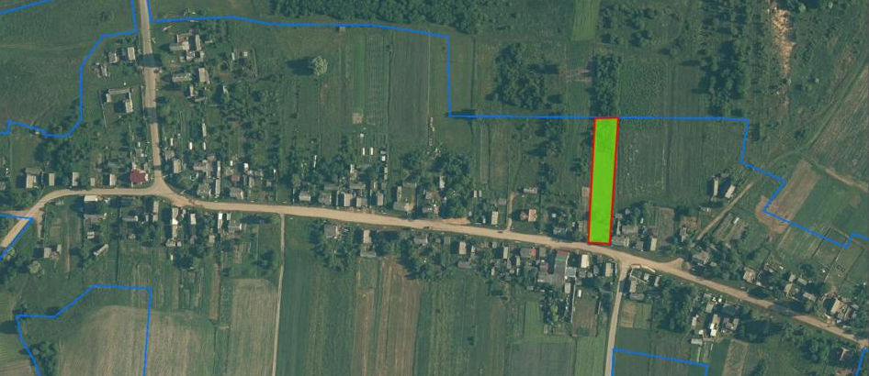

Участок № 12 расположен по адресу: Витебская область, Толочинский район, Славновский сельсовет, деревня Яблонка, улица Лесная, № 7А.
Площадь земельного участка – 0,25 га.
Имеется возможность подключения электроснабжения, обеспечен подъезд.
Рядом находится большое водохранилище (площадь 43 га), лес.
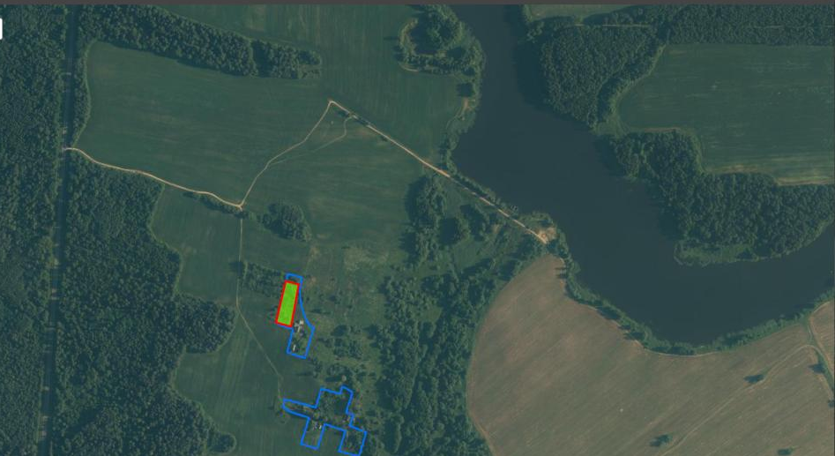
Участок № 13 расположен по адресу: Витебская область, Толочинский район, Славновский сельсовет, деревня Зяблица, улица Центральная, № 17А.
Площадь земельного участка – 0,25 га.
Имеется возможность подключения электроснабжения, обеспечен подъезд.
На расстоянии 2-х километров от деревни находится большое озеро Космачевское.

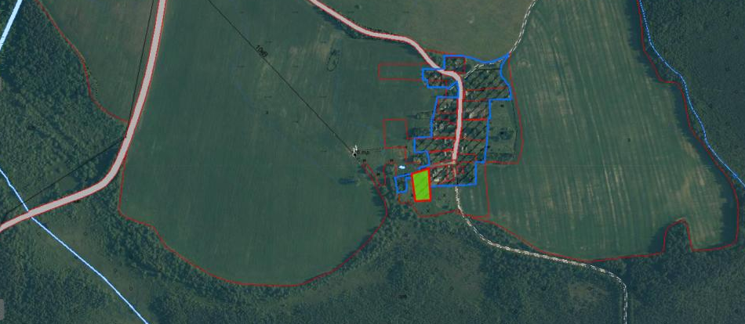
Участок № 14 расположен по адресу: Витебская область, Толочинский район, Славновский сельсовет, деревня Антоново, улица Центральная, № 3А.
Площадь земельного участка – 0,25 га.
Имеется возможность подключения электроснабжения, обеспечен подъезд.
Рядом находится большое водохранилище (площадь 43 га).

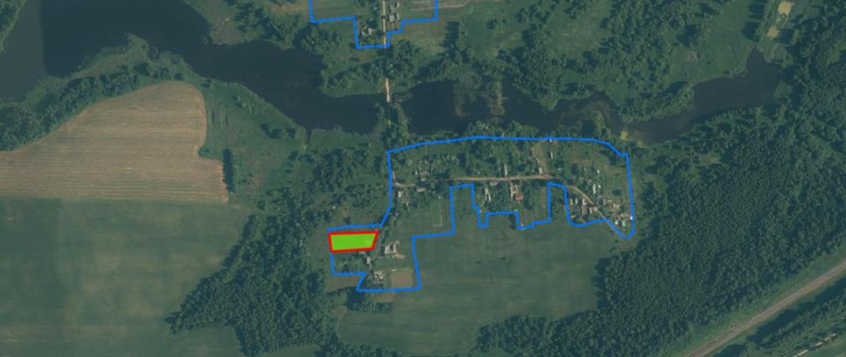

Участок № 15 расположен по адресу: Витебская область, Толочинский район, Славновский сельсовет, деревня Антоново, улица Центральная, № 16А.
Площадь земельного участка – 0,25 га.
Имеется возможность подключения электроснабжения, обеспечен подъезд.
Рядом находится большое водохранилище (площадь 43 га).
